Група ПК
Майстер виробничого навчання
№  уроку | Тема уроку | Завдання | Джерела
9 | Виготовлення оздоблень з кремів із застосуванням кондитерських інструментів. | Зміст роботи  1.Приготувати і відпустити оздоблення з кремів із застосуванням кондитерських інструментів:  2. Виконати дослідні завдання у робочому зошиті:  - визначити час приготування;  - описати вимоги до якості;  3.Робота із Збірником рецептур.  Домашне завдання:  1. Оформити дослідні завдання у зошиті та прикріпити фото записів у зошиті  2. Зняти покроковий відео або фото-звіт приготування оздоблення з кремів із застосуванням кондитерських інструментів та прикріпити | - 1. Зайцева Г.Т., Горпинко Т.М. «Технологія виготовлення борошняних кондитерських виробів» Київ, 2002

Для оздоблення виробів кремами і глазур'ю використовують кондитерські гребінці, корнетики (паперові конічні трубочки), кондитерські мішечки з металевими насадками.
Кондитерські гребінці виготовляють з білої жерсті, алюмінію чи пластмаси, надаючи їм прямокутної форми. На одній стороні гребінця нарізають зубці різних розмірів і форми. Нагрітий у гарячій воді гребінець ледь притискають до змащеної кремом поверхні виробу і проводять ним рівні, хвилясті чи зигзагоподібні лінії.
Візерунки і написи на поверхні тістечок і тортів наносять за допомогою корнетиків, які виготовляють з кальки, пергаменту чи іншого щільного тонкого паперу, що не вбирає жиру. З паперу вирізають прямокутний трикутник, згортають його у вигляді конічної трубочки (корнетика) таким чином, щоб гострий кут паперу утворив зовні корнетика по всій його висоті пряму лінію. Кінці паперу, що виступають у широкій частині, загинають до середини. Сформований таким чином корнетик у процесі роботи не буде розгортатися. Після заповнення корнетика кремом верхню частину паперу також загинають, закриваючи крем. Усередину корнетика можна закладати металеві трубочки, але найчастіше користуються самим корнетиком, на гострому кінці якого ножицями роблять зріз відповідно до обраного візерунка: прямий , навскісний , клиноподібний , зубчастий . За допомогою корнетика можна виготовляти навіть троянди. Для цього в корнетик з прямим зрізом закладають картонну (пластмасову) пластинку, таким чином отвір корнетика буде не круглий, а плоский, що потрібно для формування пелюсток троянди.
Але найбільше застосування при виготовленні оздоблень мають кондитерські мішки з металевими насадками будь-якої форми. Кондитерський мішок наповнюють кремом на 3/4 його об'єму. При цьому мішок тримають лівою рукою, а лопатку чи ложку — правою. Крем потрібно накладати щільно, щоб повітря, яке може залишитися в середині, не зіпсувало малюнок. Краї мішка з'єднують, перекручують і, натискаючи на нього правою рукою, наносячи малюнок, крем висаджують, притримуючи вузький кінець кондитерського мішка лівою рукою.
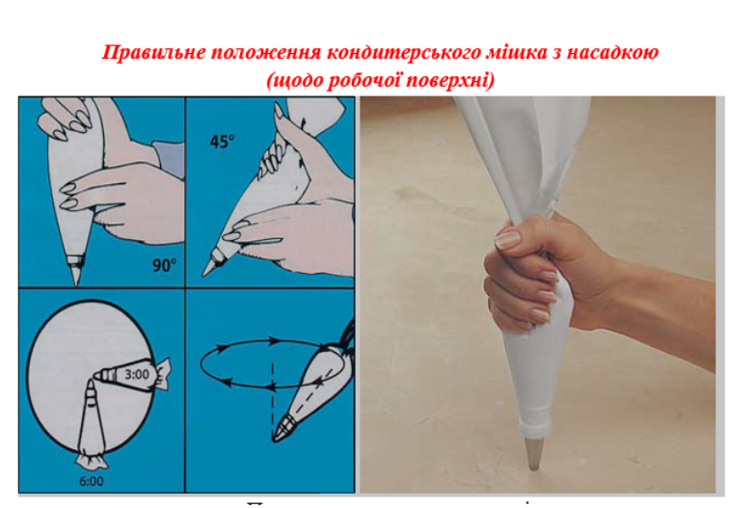
Перед закінченням виконання будь-якого малюнку, необхідно припинити тиск на кондитерський мішок і кінчиком трубочки зробити різкий короткий рух уперед, уздовж малюнка. Якщо й момент завершення малюнка підняти мішок угору, то на малюнку утвориться з крему конус.
Оздоблення, що можна виконати за допомогою трубочок «Олівчик» з гладким прямим зрізом.
Малюнок «Гроно винограду». Спочатку висаджують тонку гілочку (трубочку при цьому тримають перпендикулярно до поверхні виробу), а потім наносять кульки — ягоди.
Змійка. Рівномірно висаджують крем, хвилясте рухаючи трубочку вздовж виробу.
Грибок. Трубочку тримають під кутом до поверхні виробу і, поступово зменшуючи тиск, піднімають її. При цьому утворюється ніжка 185 грибка, на яку висаджують шляпку грибочка з крему. Шляпку можна зробити з випеченого напівфабрикату «Буше».
Шнурочок. Трубочку тримають під кутом до поверхні, проводять нею уздовж виробу обертовими рухами.
Гічка з бруньками чи конвалія. Висаджують тонку гілочку і вздовж неї з обох боків трубочкою більшого діаметра наносять кульки. Для конвалії роблять дві чи одну гілочку і кульки чіпляють лише з однієї сторони.
Пірамідка. Трубочку тримають перпендикулярно до поверхні, висаджують крем, ледь піднімаючи трубочку, потім трубочку швидко опускають, притискаючи крем, і відривають. На утворену ледь приплюснуту кульку висаджують другу, а потім третю — меншого діаметра.
Бачимо зразки оздоблень: гроно винограду — 1, змійка — 2, черешня — З, гілка конвалії — 4, переплетення кошика — 5, косичка — б, грибочки - 7, квітка - 8, гілка з бруньками - 9, пірамідка - 10, шнурочок — 11, прямі палички — 184 12, чотири змійки — 13, пряма решітка – 14, навскісна решітка – 15, чотири вигнуті змійки — 16.
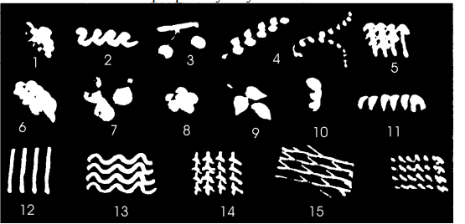
Оздоблення, що виготовляють за допомогою круглих зубчастих трубочок та плоских трубочок.
Черепашка. Трубочку тримають перпендикулярно до поверхні виробу, рівномірно висаджують крем, рухаючи трубочку ледь уперед і догори, а потім різким рухом униз і до себе закінчують малюнок. Наступну черепашку висаджують так само, ледь прикриваючи «хвостик» першої.
Зірочка. Трубочку тримають перпендикулярно до поверхні виробу на відстані 2—3 мм, висаджують крем, ледь піднімаючи її, тиск припиняють, рвучко опускають трубочку і відривають її.
Розанчик. Трубочку тримають перпендикулярно до поверхні і висаджують крем обертовим рухом, накладаючи витки крему у вигляді спіралі. Припиняючи тиск, продовжують обертовий рух до остаточного виходу крему з трубочки.
Зубчаста паличка чи хвилястий бордюр. Тримають трубочку під кутом до поверхні, висаджують крем на поверхню виробів прямо чи хвилястим рухом, потім припиняють тиск і плавно відривають трубочку.
Хризантема. Робиться так само, як і зірочка.
Потрійний пуп'янок. Трубочку тримають під кутом до поверхні, рівномірно висаджують крем, поступово припиняючи тиск, і плавно відривають трубочку.
Хвиляста стрічка. Трубочку тримають під кутом до поверхні, висаджують крем хвилястим рухом, припиняють тиск і плавно відривають трубочку.
Гофрована стрічка. Трубочку тримають під кутом до поверхні, рухають уздовж виробу повільно, сильно натискаючи на мішок.
Показано оздоблення, що виготовляють за допомогою круглих зубчастих трубочок № 4, 5, 6, плоских трубочок № 7 і № 11. На рис. 45 зображені черепашки — 1,5, зірочки — 2, 6, шнурочок — 3, плетінка — 4, розанчик — 7, зубчаста паличка — 8, хризантема — 9; стрічки (пряма і хвиляста) — 10, 11, потрійний пуп'янок — 12 (трубочка № 12), гофрована стрічка — 13.
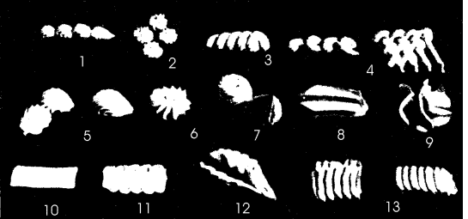
Оздоблення, виконані за допомогою круглих трубочок «листочок» з клиноподібним зрізом.
Листочок. Трубочку тримають під гострим кутом до поверхні, висаджують крем, рухаючи трубочку до себе, припиняють тиск і плавно відтягують кінчик листочка. Форма листочка залежатиме від швидкості руху трубочки і сили натиску на кондитерський мішок.
Пуп'янки троянди. Трубочкою «олівчик» висаджують тонку гілочку; трубочку № 11 тримають під кутом до поверхні на відстані 1— 2 мм і наносять з неї крем, виконуючи коливальні рухи з боку в бік. Тиск припиняють і різким рухом до себе та ледь донизу, закінчують формування пуп'янка.
Маргаритка. Кожну пелюстку висаджують окремо, трубочку тримають перпендикулярно до поверхні виробу (гострим кутом обертають до себе) і швидко випускають крем, виконуючи легкий рух до центру квітки. Так висаджують підряд усі пелюстки квітки, повертаючи час від часу виріб для зручності. У центрі кожної квітки розташовують кружальце.
Нижче зображено оздоблення, виконані за допомогою круглих трубочок «листочок» з клиноподібним зрізом (№ 8, 9, 10): листя — 1,2; гладке довге листя — 3, 4, 5; варіанти розташування листочків 6—10. У нижньому ряду показано оздоблення, виконані за допомогою трубочки № 11 з косим зрізом: пуп'янки троянди — 11,12; маргаритка — 13,14, 15.
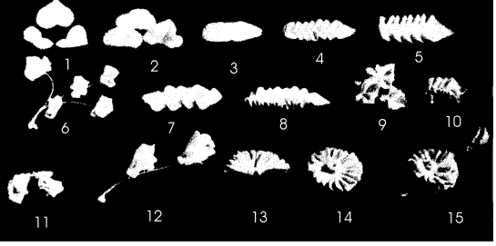
Бордюри з крему і глазурі.
Зображені бордюри виконані з масляного крему за допомогою кондитерських мішків з фасонними трубочками і корнетиків. Цими бордюрами можна прикрашати як поверхню, так і бокові сторони тортів.
Бордюр № 1 — черепашки. Виконують зубчастою трубочкою № 4 і круглою гладкою трубочкою № 1.
Бордюр № 2 — шнурочок, бордюр № 3 — гілочки. При виконанні цих бордюрів послуговуються зубчастою трубочкою № 4.
Бордюр № 4 — зірочки. Виконують зубчастою трубочкою № 4 і гладкою трубочкою № 1.
Бордюр № 5 — гладкий напівовал, бордюр № 6 — гладкий напівовал з кульками. Виконують гладкою трубочкою №1.
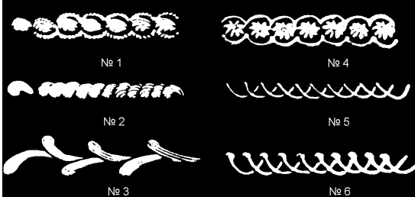

При виконанні бордюрів № 7—12 користуються гладкою трубочкою № 1 або корнетиком, бордюру № 9 — додатково використовують зубчасту трубочку № 4.
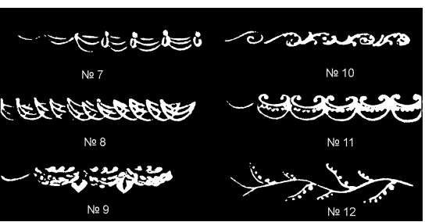
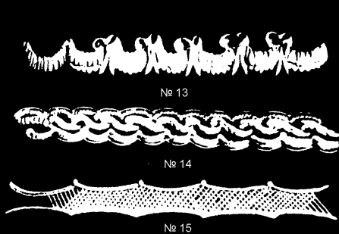
Бордюр № 13 - стрічка з бантами. Виконують плоскою трубочкою, подібною до № 16, але без зубчиків, з двома гладкими сторонами.
Бордюр № 14 — комбінований. При виконанні бордюру
користуються зубчастою трубочкою № 4 і круглою трубочкою № 1.
Бордюр № 15 — решітка. Виконують круглою трубочкою № 1.

Квіти з крему чи глазурі.
Петунія — п'ятипелюсткова квітка. Для її виготовлення послуговуються трубочкою № 11.
Жоржина — можна «висаджувати» комбінованою трубочкою № 13. У разі її відсутності користуються трубочкою № 11. У цьому випадку квітка виходить більш правильної форми, але потребує більшого часу на виготовлення.
Квітка яблуні — цю квітку «висаджують» за допомогою трубочки № 7 та трубочки № 1.

